**SAJTÓANYAG**

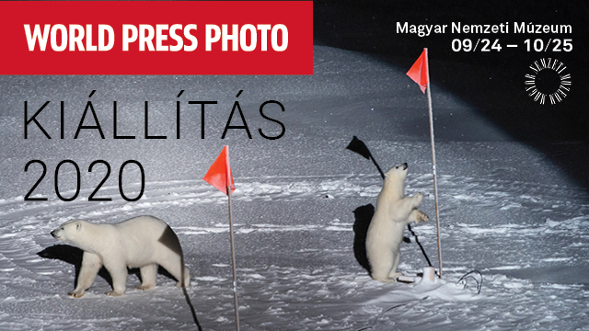

**Igaz történetek, hiteles képek az elmúlt évről**

**A World Press Photo Budapesten a harmadik alkalommal fogadja a közönséget a Magyar Nemzeti Múzeumban! A világszerte 120 városban bemutatott válogatás Magyarországon 2020. szeptember 24-től október 25-ig tekinthető meg. A gyakran megrázó pályaműveket bemutató tárlatot idén több kísérő kiállítás egészíti ki: a „Digital Storytelling” verseny díjazottjai mellett Tóth József (Füles) PÉLDA-képeim és a** [**Next-Image Mobilfotó**](https://mnm.hu/hu/kiallitasok/idoszaki/mobilfoto-next-image-nemzetkozi-palyazat-magyar-nyertesei-world-press-photo) **című kiállításokat is megtekinthetik.**

Soha nem volt még ilyen nagy szükség hiteles képekre és történetekre! A kiállítás és a digital storytelling filmek fontos ismeretekkel szolgálnak napjainkról, olyan történeteket vonultatnak fel, amelyek megállásra, átélésre, gondolkodásra és együttérzésre késztetik a nézőt. A látogatók az évről évre megrendezett kiállításon olyan eseményeket, ismerhetnek meg, amelyekre máskülönben nem figyelnének fel. A benevezett képekről a fotózás neves szakembereiből álló zsűri dönt, amely minden évben új tagokból áll. A zsűritagok függetlenek a World Press Photo Foundationtól, és kizárólag a zsűri választhatja ki a díjra méltó fotókat. Az elbírálás szempontjai a pontos, tisztességes és magával ragadó mondanivaló a világról. Minden versenyző elfogadja az etikai kódexet, és minden díjazott kép szigorú ellenőrzési folyamaton megy át, hogy egészen biztosak lehessünk benne, a fotós valóban szemtanúja volt a jelenetnek.

A kiállítás **151** felvételét a nemzetközi zsűri **73996** fotóból válogatta. Az utazó kiállítást világszerte **120** helyszínen több mint négymillióan tekintik meg. Az elmúlt két évben a Magyar Nemzeti Múzeumban rendezett kiállítás világviszonylatban a második leglátogatottabb volt. **Idén is van magyar díjazott! Esther Horvath** a környezet kategóriában kapott **első** **díjat**.

A kiállítás szervezője már 29. éve a **Herald Europa**, felelős koordinátora Révész Tamás, aki korábban többszörös zsűritagja és díjazottja is volt a pályázatnak.

(Az amszterdami székhelyű World Press Photo Foundation már több mint hat évtizede működik független, nonprofit szervezetként. Védi a sajtófotózás elengedhetetlen feltételeit: a szólásszabadságot, az információszabadságot és a sajtószabadságot.)

**KÍSÉRŐ PROGRAMOK:**

**Digital Storytelling**  
Az egyre népszerűbb online médiát a **Digital Storytelling** filmjei és multimédiái képviselik kísérőprogramként. Folyamatos moziélményt nyújtanak a dokumentarista filmek a kiállítótérből nyíló moziteremben.

[**PÉLDA-képeim**](https://mnm.hu/hu/kiallitasok/idoszaki/toth-jozsef-fules-pelda-kepeim-world-press-photo-kisero-kiallitas)  
Tóth József (Füles) **PÉLDA-képeim** kiállítása, portrék magyar fotográfusokról.

[**Next-Image** **Mobilfotó**](https://mnm.hu/hu/kiallitasok/idoszaki/mobilfoto-next-image-nemzetkozi-palyazat-magyar-nyertesei-world-press-photo)  
A telefonnal készített Next-Image nemzetközi verseny magyar győztesei, meghívott magyar fotográfusok - Hajdú D. András, Pályi Zsófia, Potyó Imre, Sopronyi Gyula, Stiller Ákos, Ljasuk Dimitry (video) képeivel.

**Esther Horváth előadása**   
Esther Horváth előadása sarkvidéki expedíciós munkájáról az előzetes tervekkel ellentétben várhatóan októberben fog megvalósulni. Kérjük, kísérjék figyelemmel a múzeum honlapját! (Regisztráció szükséges a korlátozott hely miatt).

**Technikai információk a látogatók részére a kiállítás megtekintéséhez:**

A vírushelyzet miatt egy adott időszakban csak korlátozott számú látogató tartózkodhat a kiállításban. Emiatt a vásárolt jegyek a rajta feltüntetett időpontra érvényesek. Az idősávos beosztásban 1 órán belül folyamatos haladással maximum 150 fő léphet be. A látogatók a jegy felületén megjelenő idősávban érkeznek a kiállításba, ahol a belépéstől számított javasolt tartózkodási idő 1-1,5 óra. Attól eltérő időpontban nem tudnak belépni a kiállításba.  
(*Példa: a vásárolt jegy érvényessége: 2020.09.27. 11:00-12:00. Ennek értelmében 11 és 12 óra között tudnak belépni a kiállítás területére. Amennyiben pl. 11:40-kor érkeznék, akkor onnantól számítva 1-1,5 órát tartózkodhatnak a kiállítótérben.)*

Jegyek válthatóak online a jegymester.hu weboldalon keresztül vagy személyesen a Magyar Nemzeti Múzeum jegypénztárában.

A múzeum látogatása és a kiállítások megtekintése az aktuális egészségvédelmi szabályok betartása mellett zajlanak!

**További információ:**

[**https://www.worldpressphoto.org/collection/photo-contest**](https://www.worldpressphoto.org/collection/photo-contest)

[**https://www.worldpressphoto.org/media-center/28574**](https://www.worldpressphoto.org/media-center/28574)

[**http://worldpressphotohu.info/**](http://worldpressphotohu.info/)

[**https://mnm.hu/hu**](https://mnm.hu/hu)

**https://www.facebook.com/worldpressphotobudapest**

Kiállításszervező: Herald Europa – Révész Tamás

[tamas.revesz@gmail.com](mailto:tamas.revesz@gmail.com), [mail@worldpressphotohu.info](https://wcc.godaddy.com/email?cmd=planlistdomain&selecteddomain=worldpressphotohu.info&prog_id=godaddy&pl_id=1&override=1) +36-30-948-1932

**Magyar Nemzeti Múzeum**

1088 Budapest, Múzeum krt. 14–16.

Nyitva tartás:

2020. szeptember 24. - október 25.

Pénteken és szombaton 10-20 óráig.